**ini文件读写类使用说明**

**张步阳 梅爽**

# 简介：

本文包含了两部分，第一部分介绍了**CinitFile**如何使用，第二部分为**CinitFile**的源代码initFile.cpp和initFile.h。该类可以向ini文件中读写常见的类型int float cstring型。源文件及demo下载地址：

# 1. CinitFile如何使用

**如何将文件读写类CInitFile插入到你的程序中：**

1.将InitFile.cpp和InitFile.h拷贝到你的工程文件夹中去，如下图。

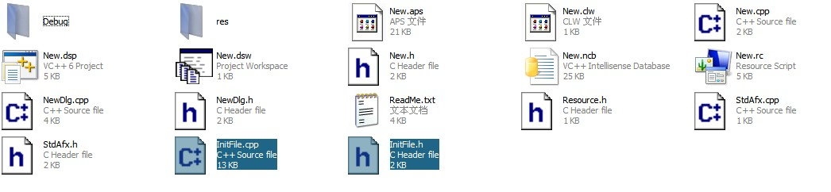

2.双击InitFile.cpp在VC中打开，在空白处点右键 选择InsertFile into Project-New 如下图。

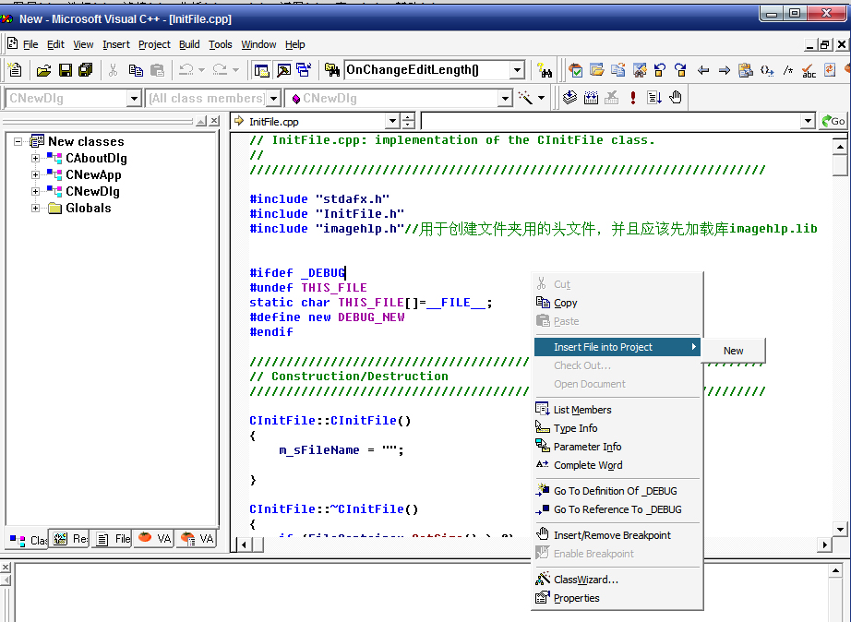

3.同理 双击InitFile.h在VC中打开，在空白处点右键 选择InsertFile into Project-New 如下图。

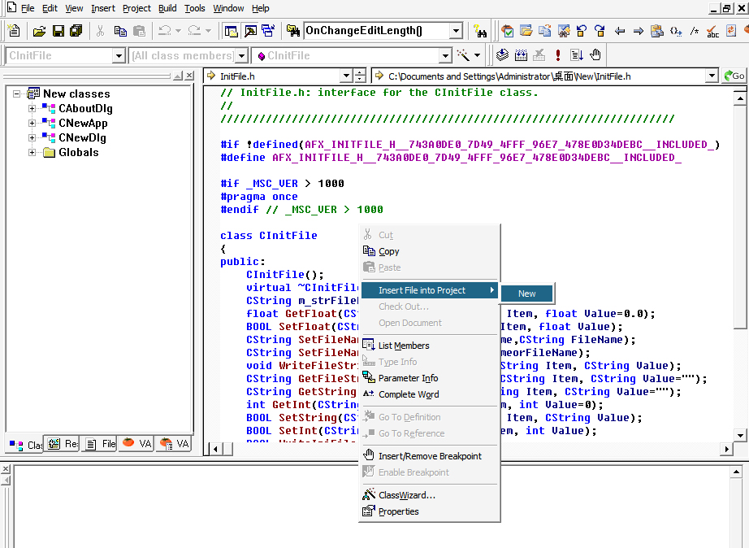

执行完以上步骤后，我们在类视图中发现，多了新类CInitFile，如下图。

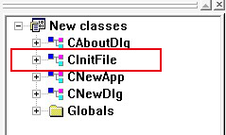

**函数说明：**

SetFileName(CString NewFolderName,CString FileName)

设置要保存的文件夹NewFolderName和文件名FileName

SetFloat(CString Section, CString Item, float Value)

保存float型的Value到磁盘中去 名字为 Item

SetString(CString Section, CString Item, CString Value)

保存CString型的Value到磁盘中去 名字为 Item

SetInt(CString Section, CString Item, int Value)

保存CString型的Value到磁盘中去 名字为 Item

GetInt(CString Section, CString Item, int Value=0)

将变量Item的值读出来 函数返回值为读到的Int型数据 第三个参数使用默认值

GetFloat(CString Section, CString Item, float Value=0.0)

将变量Item的值读出来 函数返回值为读到的Float型数据 第三个参数使用默认值

GetString(CString Section, CString Item, CString Value="")

将变量Item的值读出来 函数返回值为读到的String型数据 第三个参数使用默认值

以上函数的第一个参数Section随便赋值即可，在保存到磁盘中的文件中Section、Item和Value意义如下图：

FileName

Section

Item

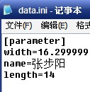

Value

# 2.程序源代码

## InitFile.h文件

// InitFile.h: interface for the CInitFile class.

//

//////////////////////////////////////////////////////////////////////

#if !defined(AFX_INITFILE_H__743A0DE0_7D49_4FFF_96E7_478E0D34DEBC__INCLUDED_)

#define AFX_INITFILE_H__743A0DE0_7D49_4FFF_96E7_478E0D34DEBC__INCLUDED_

#if _MSC_VER > 1000

#pragma once

#endif // _MSC_VER > 1000

#pragma comment (lib,"imagehlp.lib")

class CInitFile

{

public:

CInitFile();

virtual ~CInitFile();

CString m_strFileParaPath;

float GetFloat(CString Section, CString Item, float Value=0.0);

BOOL SetFloat(CString Section, CString Item, float Value);

CString SetFileName(CString NewFolderName,CString FileName);

CString SetFileName(CString NewFolderNameorFileName);

void WriteFileString(CString Section, CString Item, CString Value);

CString GetFileString(CString Section, CString Item, CString Value="");

CString GetString(CString Section, CString Item, CString Value="");

int GetInt(CString Section, CString Item, int Value=0);

BOOL SetString(CString Section, CString Item, CString Value);

BOOL SetInt(CString Section, CString Item, int Value);

BOOL WriteIniFile();

BOOL ReadIniFile();

CString GetModulePath();

/*protected:*/

CString m_sFileName;

CStdioFile IniFile;

BOOL bFileExist;

CStringArray FileContainer;

};

#endif // !defined(AFX_INITFILE_H__743A0DE0_7D49_4FFF_96E7_478E0D34DEBC__INCLUDED_)

## InitFile.cpp文件

// InitFile.cpp: implementation of the CInitFile class.

//

#include "stdafx.h"

#include "InitFile.h"

#include "imagehlp.h"//用于创建文件夹用的头文件，并且应该先加载库imagehlp.lib

#ifdef _DEBUG

#undef THIS_FILE

static char THIS_FILE[]=__FILE__;

#define new DEBUG_NEW

#endif

//////////////////////////////////////////////////////////////////////

// Construction/Destruction

//////////////////////////////////////////////////////////////////////

CInitFile::CInitFile()

{

m_sFileName = "";

}

CInitFile::~CInitFile()

{

}

/*****************************************************************

** 函数名称: SetFileName()

** 输入参数: 保存文件的文件夹名NewFolderName,保存的文件名FileName

** 输 出: 返回文件的详细路径，包括创建的文件夹

** 函数功能: 设置文件夹名和文件名

** 创 建 人:

** Version : 1.01 修改：张步阳2011.6.22

******************************************************************/

CString CInitFile::SetFileName(CString NewFolderName,CString FileName)

{

GetModulePath();

if (NewFolderName=="")

{

m_strFileParaPath=m_strFileParaPath+"\\";

}

else

{

m_strFileParaPath=m_strFileParaPath+"\\"+NewFolderName+"\\";

}

BOOL bRet=MakeSureDirectoryPathExists(m_strFileParaPath); //如果文件夹不存在，创建文件夹

ASSERT(bRet);

if (FileName=="")

{

m_sFileName = m_strFileParaPath;

}

else

{

m_sFileName =m_strFileParaPath+FileName;

}

bRet=MakeSureDirectoryPathExists(m_sFileName);

ASSERT(bRet);

return m_sFileName;

}

/*****************************************************************

** 函数名称: SetFileName()

** 输入参数: 保存文件的文件夹名或文件名FileNameorNewFolderName

** 输 出: 返回文件的详细路径

** 函数功能: 设置文件夹名或文件名

** 创 建 人:

** Version : 1.01 修改：张步阳2011.6.22

******************************************************************/

CString CInitFile::SetFileName(CString FileNameorNewFolderName)

{

GetModulePath();

if (0 < FileNameorNewFolderName.Find(".", 0))// 如果传给形参的是文件名

{

m_sFileName=m_strFileParaPath+"\\"+FileNameorNewFolderName;

}

else//如果传给形参的是文件夹名

{

m_sFileName=m_strFileParaPath+"\\"+FileNameorNewFolderName+"\\";

}

BOOL bRet=MakeSureDirectoryPathExists(m_sFileName); //如果文件夹或文件不存在，则创建

ASSERT(bRet);

return m_sFileName;

}

/*****************************************************************

** 函数名称: SetInt()

** 输入参数:

Section --系统配置文件还是各模块参数

Item --要修改的参数名

Value --要修改的参数值

** 输 出: 无

** 函数功能: 修改配置文件中相应字段(整型)的值

** 创 建 人:

** Version : 1.01 修改：张步阳2011.6.22

******************************************************************/

BOOL CInitFile::SetInt(CString Section, CString Item, int Value)

{

CString strtemp;

strtemp.Format("%d", Value);

WriteFileString(Section, Item, strtemp);

return TRUE;

}

/*****************************************************************

** 函数名称: SetString()

** 输入参数:

Section --系统配置文件还是各模块参数

Item --要修改的参数名

Value --要修改的参数值

** 输 出: 无

** 函数功能: 修改配置文件中相应字段(字符串)的值

** 创 建 人:

** Version : 1.01 修改：张步阳2011.6.22

******************************************************************/

BOOL CInitFile::SetString(CString Section, CString Item, CString Value)

{

WriteFileString(Section, Item, Value);

return TRUE;

}

/*****************************************************************

** 函数名称: SetFloat()

** 输入参数:

Section --系统配置文件还是各模块参数

Item --参数名

Value --参数值

** 输 出: 无

** 函数功能: 修改配置文件中相应字段(浮点型)的值

** 创 建 人:

** Version : 1.01 修改：张步阳2011.6.22

******************************************************************/

BOOL CInitFile::SetFloat(CString Section, CString Item, float Value)

{

CString strtemp;

strtemp.Format("%f", Value);

WriteFileString(Section, Item, strtemp);

return TRUE;

}

/*****************************************************************

** 函数名称: GetString()

** 输入参数:

Section --系统配置文件还是各模块参数

Item --参数名

Value --参数值默认值

** 输 出: 参数值

** 函数功能: 得到配置文件中相应字段(字符串)的值

** 创 建 人:

** Version : 1.01 修改：张步阳2011.6.22

******************************************************************/

CString CInitFile::GetString(CString Section, CString Item, CString Value)

{

return GetFileString(Section, Item, Value);

}

/*****************************************************************

** 函数名称: GetInt()

** 输入参数:

Section --系统配置文件还是各模块参数

Item --参数名

Value --参数值默认值

** 输 出: 参数值

** 函数功能: 得到配置文件中相应字段(整型)的值

** 创 建 人:

** Version : 1.01 修改：张步阳2011.6.22

******************************************************************/

int CInitFile::GetInt(CString Section, CString Item, int Value)

{

CString strtemp;

strtemp.Format("%d", Value);

return atoi(GetFileString(Section, Item, strtemp));

}

/*****************************************************************

** 函数名称: GetFloat()

** 输入参数:

Section --系统配置文件还是各模块参数

Item --参数名

Value --参数值默认值

** 输 出: 参数值

** 函数功能: 获取配置文件中相应字段(浮点型)的值

** 创 建 人:

** Version : 1.01 修改：张步阳2011.6.22

******************************************************************/

float CInitFile::GetFloat(CString Section, CString Item, float Value)

{

CString strtemp;

strtemp.Format("%f", Value);

return (float)atof(GetFileString(Section, Item, strtemp));

}

/*****************************************************************

** 函数名称: ReadIniFile()

** 输入参数: 无

** 输 出: 无

** 函数功能: 读取配置文件

** 创 建 人:

** Version : 1.01 修改：梅爽 2012.4.15

******************************************************************/

BOOL CInitFile::ReadIniFile()

{

return TRUE;

}

/*****************************************************************

** 函数名称: WriteIniFile()

** 输入参数: 无

** 输 出: 无

** 函数功能: 写配置文件

** 创 建 人:

** Version : 1.01 修改：梅爽 2012.4.15

******************************************************************/

BOOL CInitFile::WriteIniFile()

{

return TRUE;

}

/*****************************************************************

** 函数名称: GetFileString()

** 输入参数:

Section --系统配置文件还是各模块参数

Item --参数名

Value --参数值默认值

** 输 出: 参数值

** 函数功能: 得到配置文件中相应字段(字符串)的值

** 创 建 人:

** Version : 1.01 修改：梅爽 2012.4.15

******************************************************************/

CString CInitFile::GetFileString(CString Section, CString Item, CString Value)

{

::GetPrivateProfileString(Section,Item,"",Value.GetBuffer(100),100,m_sFileName);

return Value;

}

/*****************************************************************

** 函数名称: WriteFileString()

** 输入参数:

Section --系统配置文件还是各模块参数

Item --参数名

Value --存放参数值

** 输 出: 无

** 函数功能: 修改配置文件中相应字段(字符串)的值

** 创 建 人:

** Version : 1.01 修改：梅爽 2012.4.15

******************************************************************/

void CInitFile::WriteFileString(CString Section, CString Item, CString Value)

{

::WritePrivateProfileString(Section,Item,Value,m_sFileName);

return;

}

/*****************************************************************

** 函数名称: GetModulePath()

** 输入参数: 无

** 输 出: 返回程序exe所在文件夹的上一级文件夹路径

** 函数功能: 获取模板文件的路径

** 创 建 人:

** Version : 1.01 修改：梅爽 2012.4.15

******************************************************************/

CString CInitFile::GetModulePath()

{

m_strFileParaPath=".";

return m_strFileParaPath;

}